Eduqas Latin GCSE

Prescribed material for Component 2: Latin Literature and Sources (Themes)

Theme A: A Day at the Races

This is the official prescribed material for the Eduqas Latin GCSE (2018-2020)

Theme A : A Day at the Races

Candidates are expected to be familiar with the following aspects of Roman chariot-racing:

- the layout and features of the Circus Maximus;
- the number of participants, their organisation, technique and equipment;
- the number and length of the races, the start, the rewards for winners.

Candidates should study the following pictures, one or more of which will be used as a basis for questions in each question paper.

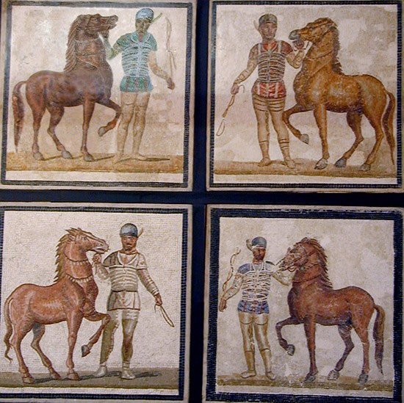
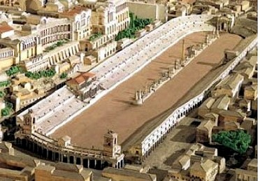

Picture 1
Four teams
Picture 2
Model of the Circus Maximus

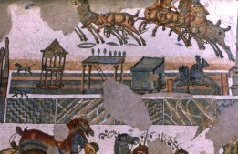
Picture 3
The spina

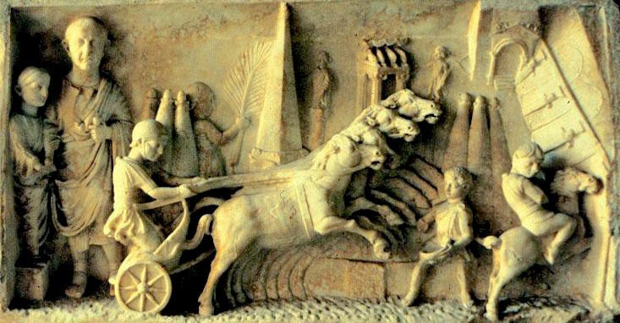
Picture 4
Preparing to turn at the meta

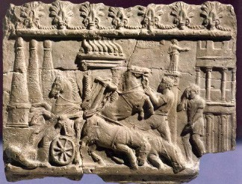
Picture 5
A crash
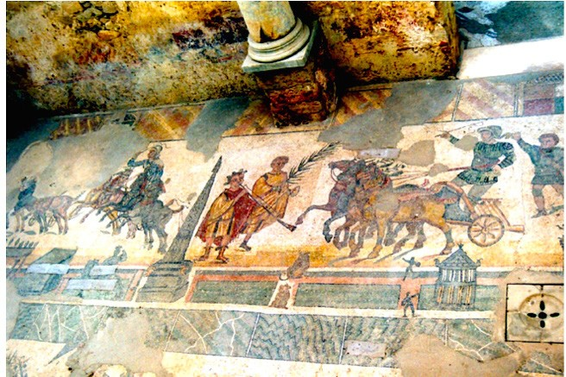
Picture 6
The winner

Ovid, A good day at the Circus
(Amores 3.2)
non ego nobilium sedeo studiosus equorum; cui tamen ipsa faves, vincat ut ille, precor.
ut loquerer tecum veni, tecumque sederem, ne tibi non notus, quem facis, esset amor.
tu cursus spectas, ego te: spectemus uterque 5
quod iuvat atque oculos pascat uterque suos. o, cuicumque faves, felix agitator equorum!
ergo illi curae contigit esse tuae?
hoc mihi contingat, sacro de carcere missis
insistam forti mente vehendus equis 10
et modo lora dabo, modo verbere terga notabo, nunc stringam metas interiore rota;
si mihi currenti fueris conspecta, morabor, deque meis manibus lora remissa fluent.
maxima iam vacuo praetor spectacula Circo 15
quadriiugos aequo carcere misit equos.
cui studeas, video; vincet, cuicumque favebis: quid cupias, ipsi scire videntur equi.
me miserum, metam spatioso circuit orbe;
quid facis? admoto proxumus axe subit. 20
quid facis, infelix? perdis bona vota puellae; tende, precor, valida lora sinistra manu. favimus ignavo. sed enim revocate, Quirites,
et date iactatis undique signa togis.
en, revocant; ac, ne turbet toga mota capillos, 25
in nostros abdas te licet usque sinus. iamque patent iterum reserato carcere postes,
evolat admissis discolor agmen equis.
nunc saltem supera spatioque insurge patenti:
sint mea, sint dominae fac rata vota meae. 30
sunt dominae rata vota meae, mea vota supersunt; ille tenet palmam, palma petenda mea est.

Martial, Lament for a dead charioteer
(Epigrams 10.50)
frangat Idumaeas tristis Victoria palmas, plange, Favor, saeva pectora nuda manu;
mutet Honor cultus, et iniquis munera flammis mitte coronatas, Gloria maesta, comas.
heu facinus! prima fraudatus, Scorpe, iuventa 5
occidis et nigros tam cito iungis equos. curribus illa tuis semper properata brevisque
cur fuit et vitae tam prope meta tuae?

Pliny, Not at the races
(Letters 9.6)
omne hoc tempus inter pugillares ac libellos iucundissima quiete transmisi. ‘quemadmodum’ inquis ‘in urbe potuisti?’ circenses erant, quo genere spectaculi ne levissime quidem teneor. nihil novum nihil varium, nihil quod non semel
spectasse sufficiat. quo magis miror tot milia virorum tam 5
pueriliter identidem cupere currentes equos, insistentes curribus homines videre. si tamen aut velocitate equorum aut hominum arte traherentur, esset ratio non nulla; nunc favent panno, pannum amant, et si in ipso cursu medioque certamine
hic color illuc ille huc transferatur, studium favorque transibit, 10
et repente agitatores illos equos illos, quos procul noscitant, quorum clamitant nomina relinquent. tanta gratia tanta auctoritas in una vilissima tunica, mitto apud vulgus, quod vilius tunica, sed apud quosdam graves homines; quos ego
cum recordor, in re inani frigida assidua, tam insatiabiliter 15
desidere, capio aliquam voluptatem, quod hac voluptate non capior. ac per hos dies libentissime otium meum in litteris colloco, quos illi otiosissimis occupationibus perdunt.

Juvenal, The crowd in the Circus
(Satire 11, lines 197-204)
totam hodie Romam circus capit, et fragor aurem percutit, eventum viridis quo colligo panni.
nam si deficeret, maestam attonitamque videres hanc urbem veluti Cannarum in pulvere victis
consulibus. spectent iuvenes, quos clamor et audax 5
sponsio, quos cultae decet adsedisse puellae: nostra bibat vernum contracta cuticula solem effugiatque togam.

Suetonius, Caligula's favourite racehorse
(Caligula 55)
prasinae factioni ita addictus et deditus, ut assidue in stabulo cenaret et maneret, agitatori Eutycho comisatione quadam in apophoretis vicies sestertium contulit. pridie circenses, ne Incitatus equus inquietaretur, silentium viciniae per milites 5
indicere solebat. ei praeter equile marmoreum et praesaepe
eburneum praeterque tegumenta purpurea ac monilia e gemmis facta domum et familiam et supellectilem dedit, ut hospites nomine eius invitati eleganter acciperentur; consulatum etiam traditur ei destinasse.

Suetonius, Nero’s passion for chariot-racing
(Nero 22)
equorum studio vel praecipue ab ineunte aetate flagravit plurimusque illi sermo, quamquam vetaretur, de circensibus erat; et quondam tractum prasinum agitatorem inter condiscipulos querens, obiurgante paedagogo, de Hectore se
loqui ementitus est. sed cum inter initia imperii eburneis 5
quadrigis cotidie in abaco luderet, ad omnes etiam minimos circenses e secessu commeabat, primo clam, deinde palam, ut nemini dubium esset eo die utique affuturum. neque dissimulabat velle se palmarum numerum ampliari; quare
spectaculum multiplicatis missibus in serum protrahebatur, ne 10
dominis quidem iam factionum dignantibus nisi ad totius diei cursum greges ducere. mox et ipse aurigare atque etiam spectari saepius voluit positoque in hortis inter servitia et sordidam plebem rudimento universorum se oculis in Circo Maximo praebuit, aliquo liberto mittente mappam unde magistratus 15
solent.

Virgil, A boat race
(Aeneid 5, lines 139-159)

Four boats compete in the race:
the Pristis, commanded by Mnestheus the Chimaera, commanded by Gyas the Centaur, commanded by Sergestus the Scylla, commanded by Cloanthus.
The aim is to make one circuit of a rock far out to sea, which acts like the meta in the Circus.

inde ubi clara dedit sonitum tuba, finibus omnes (haud mora) prosiluere suis; ferit aethera clamor nauticus, adductis spumant freta versa lacertis. infindunt pariter sulcos, totumque dehiscit
convulsum remis rostrisque tridentibus aequor. 5
non tam praecipites biiugo certamine campum corripuere ruuntque effusi carcere currus,
nec sic immissis aurigae undantia lora concussere iugis pronique in verbera pendent.
tum plausu fremituque virum studiisque faventum 10
consonat omne nemus, vocemque inclusa volutant litora, pulsati colles clamore resultant.
effugit ante alios primisque elabitur undis
turbam inter fremitumque Gyas; quem deinde Cloanthus consequitur, melior remis, sed pondere pinus 15
tarda tenet. post hos aequo discrimine Pristis Centaurusque locum tendunt superare priorem;
et nunc Pristis habet, nunc victam praeterit ingens Centaurus, nunc una ambae iunctisque feruntur
frontibus et longa sulcant vada salsa carina. 20

Gyas is first to reach the rock, but his helmsman takes such a wide course round the rock that Gyas becomes angry and throws him overboard - thus allowing the Scylla to take the lead. Far behind them, the Pristis and the Centaur are battling for third place. However, Sergestus steers the Centaur too close to the rock and the boat is so badly damaged that he has to drop out of the race. Mnestheus in the Pristis then seizes his chance to close the gap on the other two boats.
(Lines 223-243)
inde Gyan ipsamque ingenti mole Chimaeram consequitur; cedit, quoniam spoliata magistro est. solus iamque ipso superest in fine Cloanthus, quem petit et summis adnixus viribus urget.
tum vero ingeminat clamor cunctique sequentem 25
instigant studiis, resonatque fragoribus aether.
hi proprium decus et partum indignantur honorem ni teneant, vitamque volunt pro laude pacisci;
hos successus alit: possunt, quia posse videntur.
et fors aequatis cepissent praemia rostris, 30
ni palmas ponto tendens utrasque Cloanthus fudissetque preces divosque in vota vocasset:
‘di, quibus imperium est pelagi, quorum aequora curro, vobis laetus ego hoc candentem in litore taurum
constituam ante aras voti reus, extaque salsos 35
proiciam in fluctus et vina liquentia fundam.’ dixit, eumque imis sub fluctibus audiit omnis Nereidum Phorcique chorus Panopeaque virgo, et pater ipse manu magna Portunus euntem
impulit: illa Noto citius volucrique sagitta 40
ad terram fugit et portu se condidit alto.

